キャメロットを覆う影をひさしびりに遊びました
- 2008/08/02 11:59 午後
- 投稿者: Nishiyama

吉田不在の営業4日目。
先週末は輸入便もあり満員御礼といった感じでしたが、今日はまったりとした営業でした。
タイトルの通りひさしぶりにデイオブワンダーの「キャメロットを覆う影」を最大人数7人でプレイしました。
常連の皆様ということで連携プレーもばっちり、中盤黒カード「モルガン」？の連続に苦労しましたが無事王国を守りました。
やっぱこのゲームいいですね。機会があれば「パンデミック」も遊びたいな～。
営業中2回ほど吉田から電話あり、心配なのはわかりますがそういう時に限って仕事していたりして多少面倒だったりします。でも回復も順調で一安心です。
続きはＰＫＧ制作部のどうでもいい話。興味のあるかたはどうぞ。 SoRaNiWa「ソラニワ」
昨年ソラニワという積み木ゲームをなんとかものにしたいな～という話をしていたのですが、まあいろいろあって中に浮いていたのですが、最近アイディアシートまで形にしておこうと作業中です。
キーワード
・積み木を重ねて空中都市を作る
・プレイヤーはエッシャー式重力魔法を操る建築家（見習）
・子供向け
・空中庭園とイメージかぶる？

今週の臨時営業スケジュール
- 2008/08/03 11:59 午後
- 投稿者: Nishiyama

今週8/4～8/10までの臨時営業スケジュールです。
8/4(月)定休日
8/5(火)※営業
8/6(水)定休日
8/7(木)臨時休業
8/8(金)臨時休業
8/9(土)営業
8/10(日)営業
となっております。
平日しかご来店できないお客様で商品の受け取り等ありましたら、メールでご連絡ください。調整して店頭で対応できるように致します。
※8/4（月）明日火曜日（5日）は商品受け渡しの都合で営業に変更します。

それなりに順調な土日でした。
- 2008/08/04 08:47 午後
- 投稿者: Nishiyama

土日ご来店の皆さんありがとうございました。
吉田不在でいろいろと至らない点あるかと思いますが、普段と違う雰囲気のB2Fを楽しんでいただければと考えております。
基本土日のみの営業と発表しておりましたが、明日5日（火）はご予約品の受け渡しの都合で営業日に変更いたします。
明日も暑くなりそうなので、帰りに涼んでゲームしていくかな、なんてお考えの方がいましたら寄っていただけると幸いです。
↓以下、先日に続きソラニワの話。興味のある方のみドーゾ。 SoRaNiWa
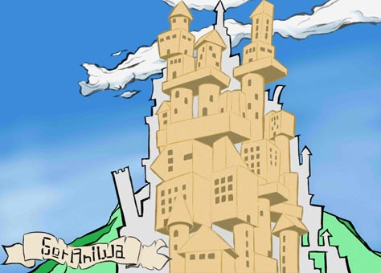
多少色訳が進みました。あとはグラデーションをかけて完成。
ついでにキャラ絵と遊び方図も作りたいので、もしかしたら今日中に1更新あるかもしれません。

臨時営業でした
- 2008/08/05 11:59 午後
- 投稿者: Nishiyama

今週のスケジュールでは本日お休みの予定でしたが、ご予約の商品をお渡しする都合で一応営業しておりました。昨日の夜に営業をお伝えしたので、まあどなたもいらっしゃらないだろうと考えていましたが、予想通り。
ご連絡いただいたお客様以外で、ご来店の方もなかったので個人的な作業をしておりました。
ゲームズワークショップ新製品「ダークエルフ」
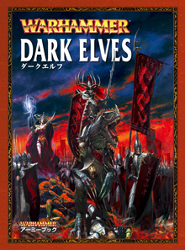
ご予約受付中です。
詳細な商品内容はメーカーホームページをご覧ください。
新ユニットボックスと新造形のキャラクターなどなかなかカッコイイです。
週末まで受け付けておりますので、メール等でご連絡ください。
↓引き続きPKG部の製作。気が向いたらどうぞ。 SoRaNiWa「ソラニワ」
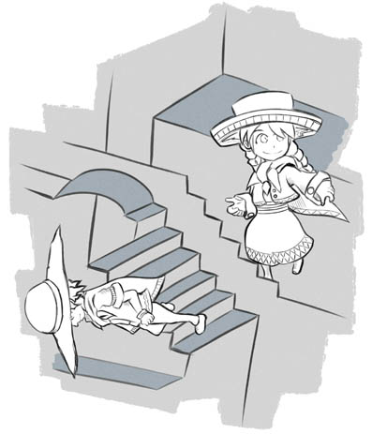
前のバージョンより多少ましな感じのキャラクター絵を描いてみました。
構図はどうみてもエッ〇ャーですね。でたらめな建物を作るイメージと何となくマッチするのではないかと考えております。

限定復帰。
- 2008/08/06 07:32 午後
- 投稿者: Yoshida

お久しぶりです、吉田です。
日ごろご愛顧いただいているお客様、またお取引いただいている皆様におかれましては、
大変ご迷惑おかけしております。またご心配をおかけしましたことをお詫び致します。
先日お伝えしました通り自転車で盛大にコケまして、アゴの骨をやりまして、
どうも8月末位まで病院で寝ていなければならない模様です。
お蔭様で今月頭に無事手術は終わりまして、今は結構元気なんですが、
回復の為に上顎と下顎が固定されてまして固形物が食べられず、腹が減って仕方がないという状態です。
もう重湯はイヤであります。
とまあそんな有様でして、しょうがないからゆっくりTVでオリンピックでも見てますわー、
とか他の面子と話してました…んですが、「Race for the Galaxyどうなってんのよ」
というメールがたくさん来てます、という知らせに流石にマズいなと。
7月末には入荷できるはず…だったんですが、先方からメールが来ずおかしいなーと思ってる内に
病院送りという状態です。本日ようやく病室でのネット環境が確保されましたので、
ここから海外に連絡などしていく予定です。
店は当面他メンバーが土日のみ開け、私は入荷関係ですとか和訳ですとかを重湯飲みつつやっていく予定です。
引き続きご迷惑おかけいたしますが何卒よろしくお願いいたします。
あと病院内はあまりにBlogのネタに欠けるので毎日更新しない可能性がありますがご了承下さい。
あと留守をお願いしている皆さんご苦労様です。
日頃ご来店いただいている皆様、ちょっと留守にしますが仲良く遊んで下さい。
あと誰か店掃除してください。よろしくお願いします。
あ、それから私に御用の方はyoshida@b2fgames.comまでよろしくお願いします。
あー女子サッカー追いついたーよかったー。0vs2の時は流石にマズいだろうと思いましたが。

なんとかかんとか
- 2008/08/07 09:10 午前
- 投稿者: Yoshida

Race for the Galaxy他発注できましたー。
通常1週間から10日以内（早ければ4日くらい）では来る発注先なので、
もうしばらくお待たせいたしますがよろしくお願いいたします。
ちょっと正確な予約数の把握に自信がなかったのでちょっと多めに20個程頼みました。
余ってたら誰か買ってください。
それにしても日々21時就寝6時起床、という健康的な生活を続けているのですが、
昨日寝る前に久々にパソコン仕事をしたらどうにも寝付けず、就寝が23時をまわってしまいました。
パソコンが睡眠を妨げるというのを以前ニュースで見た覚えがあるのですが、
こうも実感することになるとはなあ。
ちょっとしんどいので日が沈んでからのパソ立ち上げは当分控えようかと思います。なので今仕事。
何故かというとついでに頼んだはずのTorresがインボイス上でBausackに化けてたから訂正メールです。
なんかこういうメール打ってると仕事の感触を思い出しますなあ、良くも悪くも。

病室を事務所化
- 2008/08/08 02:40 午後
- 投稿者: Yoshida

先刻RFtGに関してお問い合わせあった皆様にメールお送りしました。
お手数おかけしますがご返信いただければ幸いです。
今日は暑いようですねえ。皆様お体にはお気をつけください、と私が言うのもなんですが。
病院から一歩も出ないので全く暑さを体感しない毎日でございます。

Nefertiti面白そうっすよ
- 2008/08/09 09:56 午前
- 投稿者: Yoshida

RftGと同時入荷予定のNefertitiの訳をやってまして、一応さっき終わりました。
Matagotの新作、ルール読んだ限りではかなり面白そうです。良かったら遊んでみてください。
しかしこれだけ長い期間ボードゲームやらミニチュアゲームを遊んでいないというのは、
いつ以来なんだろうな～。
あ、メールご返信いただいた皆様、ご協力ありがとうございます。

今週の臨時営業スケジュール
- 2008/08/11 08:51 午前
- 投稿者: Nishiyama

今週8/11～8/17までの臨時営業スケジュールです。
8/11(月)定休日
8/12(火)臨時休業
8/13(水)定休日
8/14(木)臨時休業
8/15(金)臨時休業
8/16(土)営業
8/17(日)営業
となっております。
基本的に休業日は電話対応もできませんので、問い合わせ等はメールでお願いします。

店舗営業なれてきました
- 2008/08/11 09:00 午前
- 投稿者: Nishiyama

吉田不在の土日営業もそれなりになれてきました。
新製品の入荷日ということでもないので、基本的にはまったりと営業。常連の皆様は店に置いてあるゲームは一通り遊んだな～といった感じなので、私物のちょっと変わり種のゲームを持ち込んで遊んだりしいました。
イスタリの「メトロポリス」も遊ばれていたのですが、これまでのイスタリとは良い意味で違う感じのゲームとしてまとまっていて個人的にはお勧めです。
今週末は吉田かのら告知の通り新製品の入荷もあるので、ゲーム卓でもこれまで遊んだことのないゲームが登場します。涼みがてらゲームやりにB2Fにでも行こうかな！という方はぜひ次の土日ご来店ください。
↓毎度恒例PKG制作部のBGに関係なさそうな話。今回はソラニワ意外です。
ドラゴンとメイキュウ
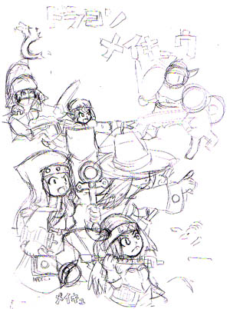
これをみて「あー」とか「うー」とか思った人は結構なゲーマーか、メタルフィギュアファンでしょう。たぶん。
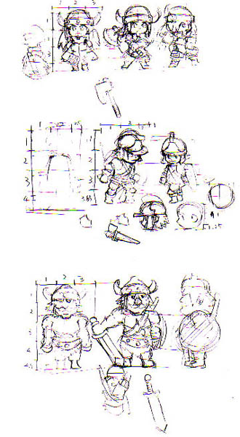
80年代中盤の有名なTRPG用のミニチュアBOXを真似たものです。昔からこれの日本スタイルのリメイクバージョンを作りたいな～という構想だけはあったのですが、少しはじめてます。
まあ、こんなもの欲しいのは日本で自分だけだとは思いますが。
あ、資料貸してくれたAさんありがとうございます。

ようやく
- 2008/08/13 01:38 午後
- 投稿者: Yoshida

一時外出できたので、久し振りに店舗に来ることができました。
入荷はまだだったんですが、色々やることがあったので。
しかし久しぶりに来てみると、店内の様子がかなり様変わりしていて、
何がどこにあるのかよくわからないことに。まあ退院してちゃんと復帰したら手をつけよう…。

明日15日（金）は半開きで営業しております
- 2008/08/14 05:44 午後
- 投稿者: Nishiyama

明日ですが通販の発送業務などの関係で、店舗にスタッフがおります。
通常の営業とはいきませんが、いつもどおりテーブル卓はゲーム、ペイント等などで利用可能です。
商品の購入も可能ですので、土日ちょっと都合つかないなーという方いらっしゃいましたらお立ち寄りください。

賑やかな臨時営業日
- 2008/08/15 12:59 午後
- 投稿者: Nishiyama

通販業務の都合で臨時営業だったのですが、お盆ということもあり、いつも以上に盛況な一日でした。
予想ではかなりまったりとした感じの仕事になると考えていましたが、夕方の涼しくなった頃から常連、新規の方含めて続々と来店。
吉田の怪我もあり若干雲行き不安のB2Fですが、こんな時に皆様に来ていただけるとまー店にか関わっていて良かったな～と本気で感じます。
本日はブログで問い合わせのあったデイオブワンダー「キャメロットを覆う影」のフィギュア塗装に関するお客様が来店の予定だったので開店してから2時間くらいでサンプルとして１体塗装してみました。
せっかくなので次の更新でその詳細と写真をアップします。

8番目の騎士 ベディヴィア卿登場
- 2008/08/16 11:59 午後
- 投稿者: Nishiyama

8番目の騎士 ベディヴィア卿（フルカラーver）
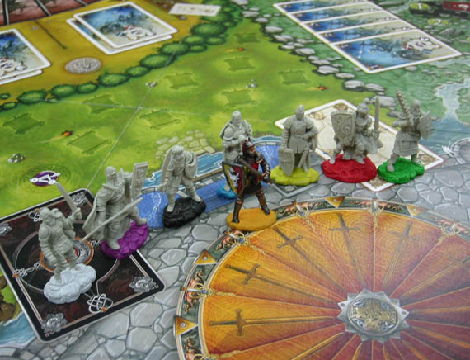
昨日予告の通りデイオブワンダー「キャメロットを覆う影」のフィギュアを塗装してみました。
まあ、なぜ主人公の「アーサー王」ではなく 「ベディヴィア」（呼び捨て）なのか・・・
別段深い意味はなく、最悪塗装ミスっても基本セット分があればゲームはできるという理由です。と書くと扱い悪いですね。
アップ画像は↓詳細をどうぞ！
8番目の騎士 ベディヴィア卿
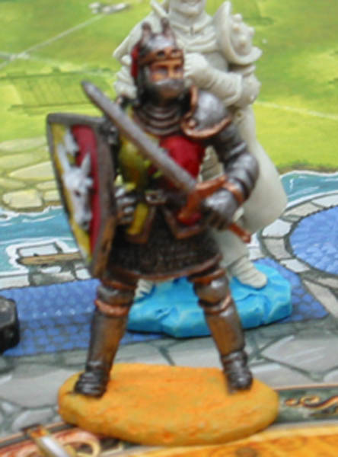
ピンボケ気味でスイマセン
別に自我自賛ではないですけど、真剣に塗れば誰でもデイオブワンダーから発売されている塗装済みセットよりは上手に塗れると思います。
B2Fはボードゲーム/ミニチュアゲームの兼業扱いなので、普段ボードゲームメインの方には、あまり馴染みのない「塗装」「造型」などのホビー的要素も結構得意だったりします。最近の大型ボードゲームには出来の良いフィギュアなども使われているので、塗装してみると同じゲームでも愛着が湧いて楽しさも倍増すると思います。
ご興味ありましたらぜひ店にお立ち寄りください。

今週8/18～8/24までの臨時営業スケジュール
- 2008/08/17 11:23 午後
- 投稿者: Nishiyama

今週8/18～8/24までの臨時営業スケジュールです。
8/18(月)定休日
8/19(火)臨時休業
8/20(水)定休日
8/21(木)臨時休業
8/22(金)臨時休業
8/23(土)営業
8/24(日)営業
となっております。
基本的に休業日は電話対応もできませんので、問い合わせ等はメールでお願いします。

明日は今月のGW製品発売日です！
- 2008/08/22 11:20 午後
- 投稿者: Nishiyama

今週は平日の臨時営業はナシでしたので、土日はその分頑張っていきましょう！
明日はGWの今月の新製品発売日です。ホワイトドワーフ最新号も届いています。
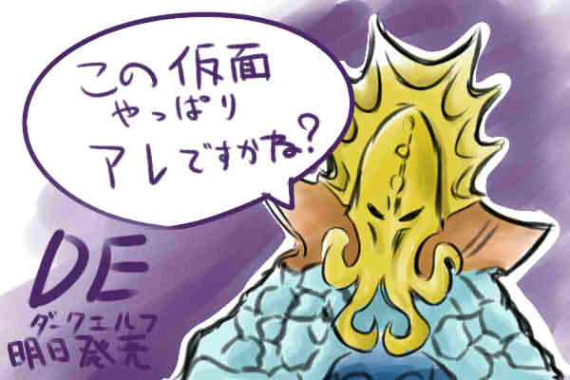
絵には全く意味はないです。まあこのデザインはインパクトありますよね！
新作ボードゲーム「Nefertiti」
RftGと一緒に届いていた「Nefertiti」和訳のレイアウトもできましたので、正式に発売開始です。
「クロノス」「ユートピア」など超大箱系ゲームの多いMatagotの新作です。箱は少しコンパクトな感じですが、中身は十分楽しめる内容です
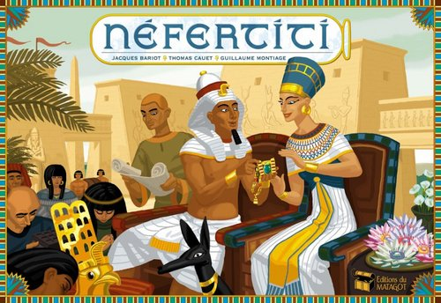
↓あとこの2日間で行うプチ企画。詳しくは全文表示で パテでミニチュアゲームの簡単アクセサリーを作ろう！
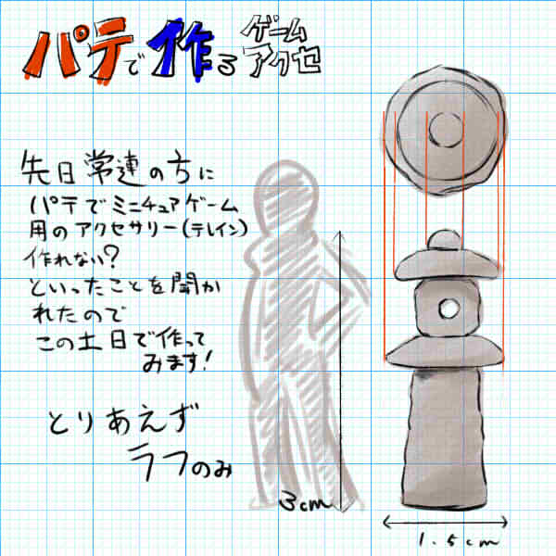
といった感じでパテでミニチュアゲームのアクセサリーを作ろうという、夏休みの工作的企画です。別に企画といっても自分が店番しながら作っているだけなので、ご興味がある方はお声おかけください。
余分な道具と材料もあるので、興味がある方がいらっしゃったら作り方教えます。
もちろん持ち込みで作っていただいてもOKです。
※注：別に石灯籠だけじゃなく、ミニチュアゲームサイズならいろいろ作れると思います。希望があればご連絡ください。

今週8/25～8/31までの臨時営業スケジュール
- 2008/08/25 12:30 午後
- 投稿者: Nishiyama

今週8/25～8/31までの臨時営業スケジュールです。
8/25(月)定休日
8/26(火)臨時休業
8/27(水)定休日
8/28(木)臨時休業
8/29(金)臨時休業
8/30(土)営業
8/31(日)営業
となっております。
基本的に休業日は電話対応もできませんので、問い合わせ等はメールでお願いします。

お久しぶりです
- 2008/08/27 08:50 午前
- 投稿者: Yoshida

吉田です。よーやく退院が見えてきた感じです。まだ顎を固定してて口が開かないんですが、
順調なら29日に固定が外れて、9月の1週目には退院できるんだそーです。
ご迷惑おかけしてますが、通常営業再開まで今しばらくお待ちいただければ幸いです。
しかし病院に1ヶ月以上いると、何かもう我が家のような状態になるもんです（笑）。
元の生活に復帰するのが逆に不思議な気分と言いましょうかねえ。

